**КУРСОВАЯ РАБОТА**

**по дисциплине «Теория машин и механизмов»**

**201.**

**Содержание**

Зм.

Лист

№ докум

Подп.

Дата

стр.

2

**Лист №1**

**1.Силовой расчет рычажного механизма.**

1.1. Структурный анализ механизма.

1.2. Построение плана скоростей.

1.3. Построение плана ускорений.

1.4. Силовой расчет механизма

1.4.1. Обоснование методики силового расчета

1.4.2. Построение динамической схемы механизма.

1.4.3. Силовой расчет второй присоединенной группы Aссура.

1.4.4. Силовой расчет первой присоединенной группы Ассура.

1.4.5. Силовой расчет ведущего звена.

1.4.6. Определение уравновешивающей силы с помощью „рычага” Жуковского.

1.5. Заключение.

**Лист №2**

**2. Расчет маховика.**

2.1. Определение рабочего хода механизма.

2.2. Обоснование методики расчета маховика.

2.3. Определите Мк.о.прив(φ) и ∆Е (φ).

2.3.1. Построение плана положений механизма и плана скоростей.

2.3.2. Построение графика Мк.о. прив. (φ).

2.3.3. Построение графика Азр(φ).

2.3.4. Построение графика ∆Е(φ).

2.4. Определение. (φ) и ∆Е(Jпр.).

2.4.1. Построение графика Jпр. (φ).

2.4.2. Построение графика ∆Е = ∆Е(Jпр.).

2.5. Определение Jпр. и расчет размеров маховика.

2.6. Заключение.

**Лист №3**

**3. Теометрический синтез зубчатого механизма**

3.1. Формулировка задачи.

3.2. Расчет геометрических параметров зубчатых колес и качественные характеристики

зацепления

3.2.1. Исправление зацепления.

3.2.1.1. Построение профилей зубчатых колес

3.2.1.2. Определение коэффициента перекрытия та скольжения

3.3. Заключение.

**Лист №4**

**4. Синтез кулачкового механизма.**

4.1. Формулировка задачи.

4.2. Построение кинематических диаграмм.

4.3. Кинематический синтез кулачкового механизма.

4.4. Заключение.

**5. Список литературы.**

# Силовой расчет рычажного механизма

Изм.

Лист

№ докум

Подп.

Дата

Арк..

3

Задан механизм: размеры частей, масса частей, закон движения ведущего звена , положение центров массы звеньев.

Одно из положений ход для построения плана скоростей и ускорений. Определить внутренние усилия в шарнирах и , проверить результаты, используя рычаг Жуковского.

## Структурный анализ рычажного механизма

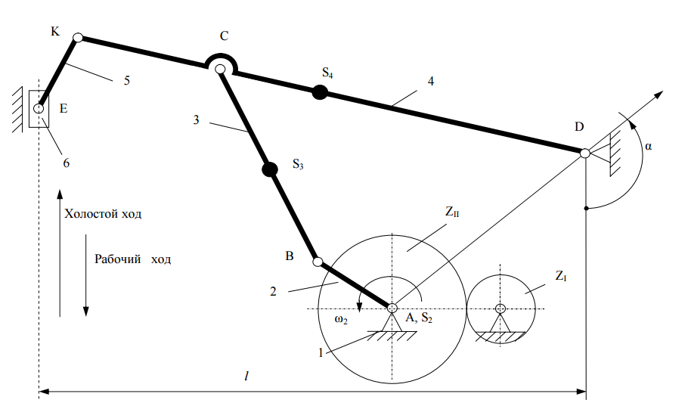

|  |  |
| --- | --- |
| **№ Звено** | **Название** |
| 1 | кривошип |
| 2 | шатун |
| 3 | ползун |
| 4 | камень |
| 5 | коромысло |
| 6,0 | стойка |

|  |  |
| --- | --- |
|  | 170 об/хв. |
|  | 0.065 |
|  | 0.065 |
|  | 0.021 |
|  | 0.031 |
|  | 0.075 |
|  | 0.020 |
|  | 70 |
|  | 41 |
|  | 0 |

## Таблица кинематических пар

|  |  |  |  |  |  |  |  |
| --- | --- | --- | --- | --- | --- | --- | --- |
| **Обозначение** | **O1** | **A** | **B** | **O2** | **В'** | **С'** | **C** |
| **Звено** | 0-1 | 1-2 | 2-3 | 0-5 | 3-0 | 4-5 | 4-2 |
| **Класс** | 5 | 5 | 5 | 5 | 5 | 5 | 5 |

Изм.

Лист

№ докум

Подп.

Дата

стр.

4

Определим степень подвижности механизма. Количество движущихся частей n=5, Количество кинематических пар 5-го классу . Все кинематические пары ниже.



**1.1. Структурный анализ механизма.**

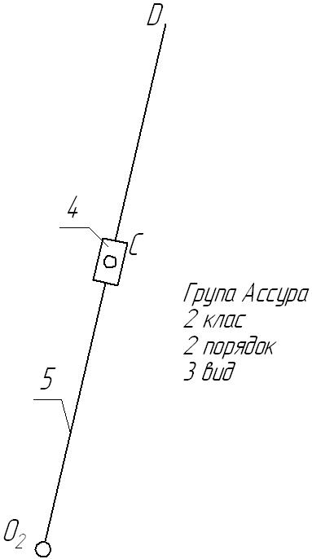Разобьем механизм на группы Ассура

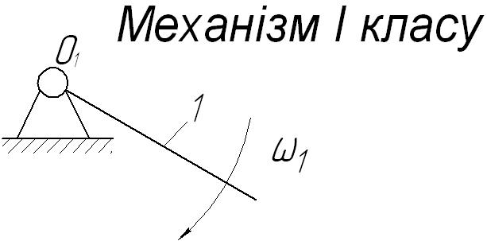

*Механизм I класса*

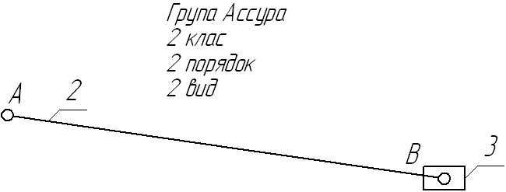

Весь механизм ИИ-го класса.

Формула построения механизма:

I(0;1) → II(2;3) → II(4;5)

## Построение 12 звеньев механизма

Изм.

Лист

№ докум

Подп.

Дата

стр.

5

.



Определим длины отрезков, которые изображают звенья на схеме

 

 



## Построение плана скоростей

Согласно з формулой построения данного механизму план скоростей строим у такой последовательности: механизм первого класса (0,1), группа (2,3), группа (4,5).

* + 1. ***Определяем скорость центра шарнира ***

 де 





Скорость изображаем на плане скоростей в масштабе  отрезком . Тогда масштаб скоростей



Полюс выбираем у произвольном месте. Отрезок направляем перпендикулярно кривошипу в сторону его вращения. При этом 

* + 1. ***Определение скорости точки ***

Рассмотрим движение точки  в начале относительно точки , а потом относительно направляющей, запишем соответственно два векторных уравнения:

де и .



Решим систему векторных уравнений графически. Согласно первому уравнению, через точку  проводим прямую перпендикулярную , а согласно второму уравнению, через точку (потому что ) проводим горизонтальную прямую. На пересечении этих точек находим точку , которая является концом вектора , который отображает абсолютную скорость точки .

* + 1. ***Определение скорость точки ***

Воспользуемся теоремой подобия: эта точка будет расположена на середине отрезка  на плане скоростей. Найдем эту точку и соединим ее с полюсом .

План скоростей для группы (2, 3) построено.

* + 1. ***Определение скорости точки ***

В группе Ассура (4, 5) определим скорость точки ******, которая принадлежит к звену 5, рассматривая движение точки  сначала по отношению к точке ******, а потом по отношению к точке ******, запишем векторные уравнения.

Изм.

Лист

№ докум

Подп.

Дата

стр.

6



Скорость точки  равняется нулю, потому что это стойка. Относительные скорости известны по направлениям: , а , поэтому при совместном графическом решении достаточно через точку  плана скоростей провести прямую параллельно , а через полюс  (потому что) – прямую перпендикулярно . Точку пересечения этих линий отмечаем символом . Соединив с которой полюс получаем абсолютную скорость точки ******.

* + 1. ***Нахождение скорости точки D***

Для нахождения скорости этой точки нужно воспользоваться теоремой подобия.

 

* + 1. ***На этом заканчивается определение скоростей точек. Используя его, находим скорость точки***



* + 1. ***Находим угловые скоростии  звеньев 2 и 5:***

; 

Направление  определим, перенеся вектор скорости  в точку  и рассматривая движение точки  относительно точки  в направлении скорости , аналогично определяем направление угловой скорости ******.

* + 1. ***Определение скорости точки  и ***



Де ; ; 

, потому что при . Итак:

, де , поэтому:



* + 1. ***Определение масштаба ускорения ***

Изм.

Лист

№ докум

Подп.

Дата

стр.

7

Отображаем ускорение  отрезком . Тогда:



* + 1. ***Определение скорость точки ***

Рассмотрим движение точки  сначала относительно точки , а потом относительно направляющей. Запишем два векторных уравнения:



где ; ; ; 

при этом нормальная составляющая ускорения  определяется по формуле 

Тогда соответственно длина отрезка на планы, которому соответствует . Определим модуль нормального ускорения:

;

Тогда соответствующий отрезок

,

Через точку  проводим линию действия , а через точку  горизонтально проводимо линию действия вектора до пересечения в точке  с направлением вектора . Отрезок изображает вектор ускорения , а отрезок  - соответственно тангенциальное ускорение . Соединив точки  и , получаем отрезок , который изображает вектор  полного относительного ускорения точки относительно точки . На основании теоремы подобия точку  на планы ускорений размещаем на середине отрезка , которая совпадает с точкой . Отрезок  изображает вектор абсолютного ускорения .

* + 1. ***З Находим определение скорости точки ***

У группы Ассура (4,5) известно ускорение стойки и точки . Рассмотрим сначала движение точки  относительно точки , а затем относительно стойки.



Здесь ускорение  так як стойка неподвижна, , .

Кориолисово ускорение  определяется по формуле



Оно направлено в ту же сторону, что и вектор , если его повернуть на  в направлении угловой скорости  кулисы 5.

Вектор  относительного ускорения точки  кулисы 5 по отношению к точки  направлен параллельно .

Определяем величину кориолисового ускорения



Оно отображается отрезком , длина которого составляет

Изм.

Лист

№ докум

Подп.

Дата

стр.

8



Найдем нормальную составляющую ускорения 





Длина соответствующего отрезка на плане 



Решаем систему уравнений графически. Из точки  откладываем отрезок  и через точку проведем прямую, параллельную . Потом з полюса  проводимо прямую параллельную , которая соответствует нормальному ускорению , длиной . Следующим шагом отложим направление действия тангенциального ускорения , на их пересечении получаем точку .

* + 1. ***Определение скорости точки ***

Ускорение точки  находим по теореме подобия

 



* + 1. ***Вычисление значения и направления ускорений угловой  и  звеньев 2 и 5.***



При перенесении вектора  ускорение  (оно направлено от точки  до точки плану ускорений) в точку звена 2, находим направление  - против часовой стрелки. Аналогично, перенеся вектор  ускорения  в точку , находим направление  - против часовой стрелки.

Изм.

Лист

№ докум

Подп.

Дата

стр.

9

**2. Расчет усилий механизма методом планов**

**Определим вес каждого звена**



Силы инерции

 

Найдем моменты сил инерции  та 

; ,



; ,



Приложим силы инерции и полученные моменты от сил инерции для соответствующих точек: силы инерции – в точках центров масс, направляя их против ускорения этих точек, сила тяжести находится в точках центров масс, направляя их вниз и моменты от сил инерции –противоположно угловому ускорению. Разрушение механизм на группы Ассура (0, 1), (2, 3), (4,5) и начнем расчет с последней группы (4, 5).

* + 1. ***Силовой расчет группы Ассура (4, 5)***

Разрушим камень (4) и, чтобы не нарушать равновесие группы (4, 5), приложим реакцию со стороны отброшенного звена – в шарнир  силу .

Составим уравнение равновесия группы (4, 5)



В этом уравнении три неизвестны: величина силы  и величина силы , которая раскладывается на тангенциальную и нормальную.



Тогда уравнение получает вид



Составляющую  определяем из уравнения моментов всех сил, которые действуют на звено 5, относительно точки :





Таким образом, можно построить многоугольник сил. Выбираем масштаб сил и строим силовой многоугольник . Из силового многоугольника определяем силы  и :





Изм.

Лист

№ докум

Подп.

Дата

стр.

10

Также определим реакцию между камнем 4 и шатуном 2:



* + 1. ***Силовой расчет группы Ассура (2, 3)***

Для определения реакций в точках  и  разрушим шарниры  и и приложим реакции со стороны отброшенных звеньев: в шарнир  силу , в шарнир  силу . Кроме того в точку С приложим силу , как реакцию звена 4 на звено 2, эта сила равна по величине силе , но направлена противоположно ней. Приложим силы инерции, силы тяжести и моменты от сил инерции. Составим уравнение равновесия группы (2, 3)



В этому уравнении три неизвестных: величина и направление силы , величина силы , поэтому по уравнению построить замкнутый многоугольник невозможно. Предварительно разложим силу  на нормальную и тангенциальную:

;

Тогда уравнение получает вид



Составляющую  определяем из уравнения моментов всех сил, которые действуют на звено 2, относительно точки :



где , поскольку группа (2, 3) начерчена в масштабы , и момент  нужно привести к масштабу чертежа.

;



Определив числовое значение , строим силовой многоугольник, который даст возможность найти силу  и соответственно - .

Масштаб сил принимаем .

Из плана сил находим:







В результате проведенного кинетостатичного анализа всех групп механизму мы определили силу  действия кривошипа 1 на сопряженное с ним звено 2. Таким образом, известна сила  действия звена 2 на кривошип 1 

* + 1. ***Силовой расчет механизма первого класса***

Определим , считая ее приложенной в точке  кривошипа и направленной перпендикулярно к кривошипу. Для этого составим уравнение моментов всех действующих сил на кривошип по отношению к точке :





Изм.

Лист

№ докум

Подп.

Дата

стр.

11

Зная величину , разрушим шарнир , приложим реакцию и рассматривая равновесие кривошипа, составим уравнение равновесия. Для уравновешенного кривошипа получаем



Имеем неизвестное направление и величину . Построим силовой многоугольник, который позволит определить эти параметры . Выбираем . Из силового многоугольника



## Определение силы с помощью Жуковского

В произвольном масштабе строим план скоростей повернутый на против часовой стрелки и в соответствующих точках приложим все внешние силы, силы инерции, пару сил от  и , а также силу .

Пару сил  та  получаем делением та  на действительные величины длин звеньев 2 и 5 соответственно.

 

Полученную силу  приложим в точках  и с сохранением направления моменту , аналогично силы  приложим в точках  та , соответственно с моментом . Составим уравнение моментов сил относительно полюса плана скоростей.









* 1. ***Выводы***

После расчета рычажного механизма методом планов и методом возможных перемещений (рычаг Жуковского) мы можем сравнить полученные результаты.

По методу планов мы получили  , а методом возможных перемещения (рычаг Жуковского) .

Вычислим ошибку:



Изм.

Лист

№ докум

Подп.

Дата

стр.

12

Ошибка мала, она удовлетворяет нашим расчетам. В некоторых случаях не нужно делать полный расчет механизма, в котором определяются реакции в кинематических парах, а требуется определить уравновешивающую силу, приложенную к ведущему звену. Реакции в кинематических парах могут оставаться неизвестными, как внутренние силы механизма в целом. В таких случаях для нахождения уравновешивающей силы пользуются методом (правилом) так называемого жесткого рычага М. Е. Жуковского.

***Таблица реакций в кинематических парах***

|  |  |  |  |  |  |  |  |
| --- | --- | --- | --- | --- | --- | --- | --- |
|  |  |  |  |  |  |  |  |
| *Н* | *Н* | *Н* | *Н* | *Н* | *Н* | *Н* | *Н* |

***2. Расчет маховика***

***2.1. Определение рабочего хода механизма***

Чтобы определить ход механизма необходимо найти крайнее положение точки D ползуна.

Период рабочего хода определяем по скорости ведущего звена.

***2.2. Обоснование методики расчета маховика***

Маховик вводится в структуре машины с целью корректировки угловой скорости входящих. Маховик в этом случае действует как батарея механической энергии и в период ускоренного движения входящих звеньев своей кинетической энергии увеличивает кинетическую энергию за счет положительной разницы между моментом движущих сил и моментом силы сопротивления. Таким образом, уменьшается угловое ускорение входящих звеньев и значение.

При отрицательной разнице моменту движущих сил и моменту сил сопротивления маховик отдает энергию и тем самим ограничивает экстремум .

***2.3. Определение Мк.о. прив. (φ) и ∆Е(φ).***

***2.3.1. Построение плана положения механизма и плана скоростей***

Для каждого из 12 положений механизма строить планы скоростей. В этом случае используем векторные уравнения, сформулированные при построении плана скоростей в разделе №1.

***2.3.2. Построение графика Мк.о. прив. (φ).***

1).Определение сил полезного сопротивления 

В этом случае величина полезного сопротивления зависит от угла вращения звена. Но, так как сила полезного сопротивления работает во всех положениях, построим график  Определим масштаб графика :



2). Определение уравновешивающих сил  и уравновешивающих моментов сил . Из планов скоростей находим  для каждого положения по формуле

Изм.

Лист

№ докум

Подп.

Дата

стр.

13



Находим величины уравновешивающих моментов сил для каждого положения за формулою  и составим таблицу.

Принимаем:  

|  |  |  |  |  |  |  |  |  |  |
| --- | --- | --- | --- | --- | --- | --- | --- | --- | --- |
| Положения | 0 | 1 | 2 | 3 | 4 | 5 | 6 | 7 | 0’ |
|  | 0 | 2.95 | 39.3 | 160.6 | 333.7 | 516.1 | 654.9 | 700 | '0 |
|  | 0 | 30,003 | 98,674 | 146,914 | 171,401 | 161,994 | 113,512 | 30,003 | 0 |
|  | 0 | 0.885 | 38.778 | 235.94 | 571.96 | 836.05 | 743.4 | 207.9 | 0 |
|  | 0 | 0.044 | 1.938 | 11.799 | 28.6 | 41.8 | 37.17 | 10.4 | 0 |

3). Для построения графика  принимаем масштаб



***2.3.3. Построение графика Аур(φ).***

Графически интегрируя кривую  строим график работы уравновешивающих сил . Определяем масштаб графика роботы уравновешивающих сил:



де  – полюсная видстань на графику .

***2.3.4. Построение графика ∆Е(φ).***

Графически отнимая ординату кривой  вид ординаты кривой  строим график изменения кинетичной энергии механизма. Масштаб графика



**2.4. Определение *Iпр. (φ) и ∆Е(Iпр.)***

***2.4.1. Построение графика Iпр. (φ).***

Для построения графика  выполним приведение масс. Приведенной массой считают твердую условную массу механизма (машины) кинетическая энергия которой равняется сумме кинетических энергий звеньев, которые приводятся. Приведение масс осуществляем на принципе эквивалентности кинетических энергий.

Для звена, которая осуществляет вращательное движение ее кинетическая энергия определяется по выражению:



где  – момент инерции звена относительно оси, которая проходит через ее центр тяжести и перпендикулярна к плоскости вращения.

Для звена, которое осуществляет сложное движение кинетическая энергия определяется выражением:



Для поступательного движения звена имеем:



Изм.

Лист

№ докум

Подп.

Дата

Арк..

14

Зм.

Лист

№ докум

Подп.

Дата

Арк..

14

Для звена, находящегося в колебательном движении:



Принцип эквивалентности кинетической энергии на основе принципа суперпозиции. Для данного механизма принимая во внимание движение всех звеньев, мы получим:

Из последнего выражения можем найти искомое значение .

Упростив выражение, отнимем:

де 

Определим неизвестные моменты инерций. Для третьего звена имеем:





Момент инерции вычисляется для каждой позиции отдельно. Запишем формулы, необходимые для определения неизвестных скоростей точек и звеньев и угловых скоростей звеньев:

; 

 де   где 

Найденные величины скоростей для каждого положения механизма заносим в таблицу.

|  |  |  |  |  |  |  |  |  |  |  |  |  |  |  |
| --- | --- | --- | --- | --- | --- | --- | --- | --- | --- | --- | --- | --- | --- | --- |
| Положение | 0 | 1 | 2 | 3 | 4 | 5 | 6 | 7 | 0’ | 8 | 9 | 10 | 11 | 12 |
|  | 0,7290 | 0,7016 | 0,8829 | 1,2057 | 1,4032 | 1,3242 | 0,9751 | 0,7016 | 0,7475 | 0,9751 | 0.562 | 1,4032 | 1,2057 | 0,8829 |
|  | 0,2119 | 0 | 0,5795 | 1,0918 | 1,4032 | 1,3386 | 0,8237 | 0 | 0,3156 | 0,8237 | 0.489 | 1,4032 | 1,0918 | 0,5795 |
|  | 5,5168 | 5,6128 | 4,8852 | 2,8496 | 0 | 2,8496 | 4,8852 | 5,6128 | 5,5168 | 4,8852 | 2.028 | 0 | 2,8496 | 0,8852 |
|  | 0 | 1,4033 | 4,6153 | 6,8717 | 8,0170 | 7,5770 | 5,3093 | 1,4033 | 3,8083 | 9,1593 | 6.869 | 8,0543 | 2,9097 | 0 |
|  | 0,00246 | 0,00245 | 0,00707 | 0,01561 | 0,02232 | 0,02021 | 0,00983 | 0,00245 | 0,00469 | 0,01726 | 0,025 | 0,02240 | 0,01044 | 0,00377 |

Примем масштаб приведенного момента инерции  и построим график.

**2.4.2*. Построение графика ∆Е = ∆Е(Iпр.).***

Имея графики  и  строим график изменения кинетической энергии от приведенного момента инерции.

**2.5. Определение** **и расчет размеров маховика.**

1). Определяем тангенсы углов наклона касательных к кривой Виттенбауера по формулам:





Изм.

Лист

№ докум

Подп.

Дата

стр.

15

де  – коэффициент неравномерности хода машины .

Подставив значения, получим:

 

 

2). Определим приведенный момент инерции маховика:



3). Определим средний диаметр маховика:

Изм.

Лист

№ докум

Подп.

Дата

Арк..

16

, де 



4). Масса маховика составляет: 

5). Определим размеры маховика.

, де , а 

Толщина обода составляет:



Ширина обода: 

Внешний диаметр маховика: **

Внутренний диаметр маховика: **

***Заключение***

Использованием маховых масс решается задача регулирования периодических колебаний скорости вращения главного вала машинного агрегата в установившемся режиме и, соответственно всего механизма. Добавление в механизм дополнительной массы при том же самом значении изменения кинетической энергии позволило снизить колебания угловой скорости и довести коэффициент неравномерности до нужной величины. Таким образом уменьшились нагрузки в кинематических парах и уменьшились потери КПД механизма в целом.

## Геометрический синтез зубчатых колес. Формулировка задачи

Исходные данные:

модуль – 

Изм.

.

Лист

№ докум

Подп.

Дата

стр.

17

число зубьев –  

угол режущего инструмента – 

## Расчет геометрических параметров зубчатых колес и качественные характеристики

1) По справочнику для данного зацепления находим коэффициенты смещения , , коэффициент заворотного (обратного) замещения . Для определения угла зацепления определяем коэффициент 







2) По справочнику определяем угол зацепления:



3) Определяем размеры зубчатых колес:

шаг зацепления по делительному диаметру:



радиусы делительных диаметров:





радиусы основных диаметров:





толщина зубьев по делительному диаметру:





радиусы диаметров впадин:



межосевое расстояние:





Изм.

Лист

№ докум

Подп.

Дата

стр.

18



глубина захода зубьев:



полная высота зубьев:



радиусы диаметров выступов (головок):





Длина теоретической линии зацепления:



Длина практической линии зацепления:



4) Рассчитаем параметры нулевого зацепления:

шаг зацепления по делительному диаметру:



радиусы делительных диаметров:





радиусы основных диаметров:





толщина зубьев по делительному диаметру:



радиусы диаметров впадин:



межосевое расстояние:



радиусы начальных диаметров:





## Построение профиля зубчатых колес.

Изм.

Лист

№ докум

Подп.

Дата

стр.

19

Выбираем положения центров колес, и из этих центров строим оси диаметров радиусами , , , , .

Через полюс зацепления, который находится в точке контакта начальных диаметров *t-t* и линию зацепления *n-n* (касательную к основным диаметрам в точках А и В).

Строим эвольвенты двух зубчатых колес. Для этого отрезок теоретичной линии зацепления АП делим на 4 равные части. Эти отрезки откладываем по основному диаметру первого колеса вправо и влево от т. А. Получаем точки, через которые проводим касательные к основным диаметрам. На этих касательных откладываем отрезки, соответствующие дугам. Плавная кривая, проведенная через полученные точки и есть эвольвентным профилем зуба.

Аналогичным образом строим эвольвентный профиль зуба другого колеса, при этому отрезок ПВ также делим на 4 равные части, и проводим аналогичные операции.

Профиль ножки зуба очерчивается радиальной прямою, которая соединяет начало эвольвенты с центром колеса, и сопрягается з ней радиусом:



Отложив по делительному диаметру хорду, находим положение оси симметрии соседних с первым зубьев, и по законам симметрии строим их профили.

***3.3.1. Определение коэффициентов перекрытия и скольжения***

1) Определяем коэффициент перекрытия:



для неравносмещенного зацепления:



для нулевого зацепления:



2) Определяем передаточное отношение для внешнего зацепления:





3) Коэффициенты удельного скольжения определим по формулами:





де *L* = АВ = 40 мм – длина теоретической линии зацепления;

х – радиус кривизны в точке касания эвольвенты первого колеса;

*L* – х – радиус кривизны в точке касания эвольвенты второго колеса.

4) Результаты вычислений заносим в таблицу:

|  |  |  |  |  |  |  |  |  |  |  |  |
| --- | --- | --- | --- | --- | --- | --- | --- | --- | --- | --- | --- |
| Х, мм | 0 | 4 | 8 | 12 | 16 | 20 | 24 | 28 | 32 | 36 | 40 |
|  |  | -5,12 | -1.72 | -0,587 | -0,02 | 0,32 | 0,547 | 0,709 | 0,83 | 0,924 | 1 |
|  | 1 | 0,837 | 0,632 | 0,37 | 0,02 | -0,47 | -1,205 | -2,43 | -4,88 | -12,23 |  |

Изм.

Лист

№ докум

Подп.

Дата

стр.

20

Строим графики  и 

5) Строим графики также на профилях зубьев, согласно с графиком, полученным при расчетах.

**3.4. Заключение.**

При выполнении геометрического синтеза зубчатого зацепления можно определить его размеры, а также качественные характеристики: коэффициенты перекрытия, удельного скольжения, которые зависят от геометрии зацепления.

Можно убедиться, что у рассчитанного нами неравносмещенного зацепления при  не происходит подрезания ножки зубьев (практическая линия зацепления входит в теоретическую АВ), а также не происходит заострения зубьев, кроме того в спроектированном зацеплении радиальный зазор соответствует нормированному. Эти признаки свидетельствуют о том, что передача будет работать нормально без заклинивания и чрезмерного износа поверхностей зубьев.

1. **Синтез кулачкового механизма**

***4.1. Формулировка задачи.***

Задача синтеза кулачковых механизмов заключается в том, чтобы построить профиль кулачковой шайбы, который удовлетворяет заданным технологическим процессом требованиям. Для этого имеем исходные данные:

ход толкателя: 

эксцентриситет: 

угол передачи движения: 

фазовые углы поворота кулачка:

Изм.

Лист

№ докум

Подп.

Дата

стр.

21

**4.2. *Построение кинематической схемы.***

1). В данном случае имеем закон движения, если  и .

2). Для построения профилю кулачка имеем зависимость . Поэтому в данном случае нужно дважды интегрировать .

Проинтегрируем дважды графически заданную зависимость. Получаем ломанную линию (кривую), которая в графической форме представляет собою первый интеграл заданной зависимости, то есть кривую .

Аналогично, интегрируя кривую , получаем вторую интегральную кривую .

3). Определяем масштабы графиков:

масштаб  

масштаб  

тут , значение рассчитанное аналитическим методом для линейного закону аналога ускорения:



масштаб  

масштаб  

***4.3. Динамический синтез кулачкового механизма.***

1). Произвольно выбираем положение центра вращения ролика. Проводим вертикальную прямую длиной , которая является ходом толкателя. Размечаем прямую в соответствии с осью ординат диаграммы .

2). Через точки деления прямой проводим горизонтальные лучи, на которых от точек деления откладываем отрезки длинами, которым отвечают величины , которая для каждого положения толкателя определяем из графика , так как масштабные коэффициенты одинаковы, то отложим длины из графиков, не переводя их масштабы.

3). Соединив точки  получаем фигуру, к которой проводим две касательные под углом .

4). Отложим расстояние, соответствующее эксцентриситету от оси S (у текущем масштабе)

Соединяем отрезками точки  с точкой – центром вращения кулачка. Между соответствующими лучами и отрезками  измеряем углы передачи движения  (ни в одном положении не может быть меньшим ) и приняв масштаб, строим график (). На графику обозначаем угол .

Изм.

Лист

№ докум

Подп.

Дата

стр.

22

Таблица углов передачи движения для положений кулачка

|  |  |  |  |  |  |  |  |  |  |  |  |  |  |  |
| --- | --- | --- | --- | --- | --- | --- | --- | --- | --- | --- | --- | --- | --- | --- |
| Положения | 0 | 1 | 2 | 3 | 4 | 5 | 6 | 7 | 8 | 9 | 10 | 11 | 12 | 13 |
| Угол |  |  |  |  |  |  |  |  |  |  |  |  |  |  |

***4.4. Кинематический синтез кулачкового механизма.***

1). Для выполнения кинематичного синтеза кулачкового механизму сначала проводим операции, описанные в пункте **4.3.**

2). Строим теоретичный профиль кулачка.

3). Для построения практического профиля кулачка определяем минимальный радиус кулачка



Определяем радиус ролика по формуле:



Для построения возьмем радиус ролика меньший за максимальный 

4). Для получения практического профиля кулачка нужно построить огибающую дугу (радиусом  ролика), которая имеет центры на теоретическом профиле.

***4.5. Заключение***

Изм.

Лист

№ докум

Подп.

Дата

стр.

23

При расчете сил рычажного механизма является более точный расчет графоаналитическим способом. Преимущества этого метода является его наглядность, а недостатки – громоздкость и малая точность. Во время выполнения работы получен результат (ошибка) разницы значений уравновешивающей силы, в сравнении двух методов. Далее, мы определили маховую массу и выполнили эскиз маховика. Маховик предназначен для регулирования периодических колебаний скорости начального звена, которые обусловлены свойствами самого механизма или изменения соотношений величин движущих сил и сил сопротивления, то есть маховик уменьшает неравномерность движения выходных звеньев. Подбором момента инерции маховика можно заставить начальное звено механизма двигаться с наперед заданным отклонением от некоторой ее средней скорости.

Широкое использование в механике имеют зубчатые передачи с различными видами зацепления. Основной задачей синтеза зубчатого зацепления является нахождение его размеров, а также качественных характеристик относительного скольжения и коэффициента перекрытия. Все эти характеристики помогают определить скольжение одного зуба по поверхности другого и, в конечном итоге, характер износостойкости колес.

Также неотъемлемой частью многих современных механизмов являются кулачковые механизмы, которые дают нам неравномерность хода. В проектировании кулачкового механизма, кроме заданного профилирования кулачка, которое обеспечивает движение толкателя по заданному закону, необходимо найти рациональные размеры кулачка. Выбор этих размеров, т.е. нахождение области возможного размещения центра вращения кулачка, обусловливается не только конструктивными идеями, но и критическим значением заданного угла передачи, при которых создаются лучшие условия работы кулачкового механизма.